«Детство зависит от того,
какой взрослый находится рядом с ребёнком,
кто вводит его в жизнь».
В. А. Сухомлинский
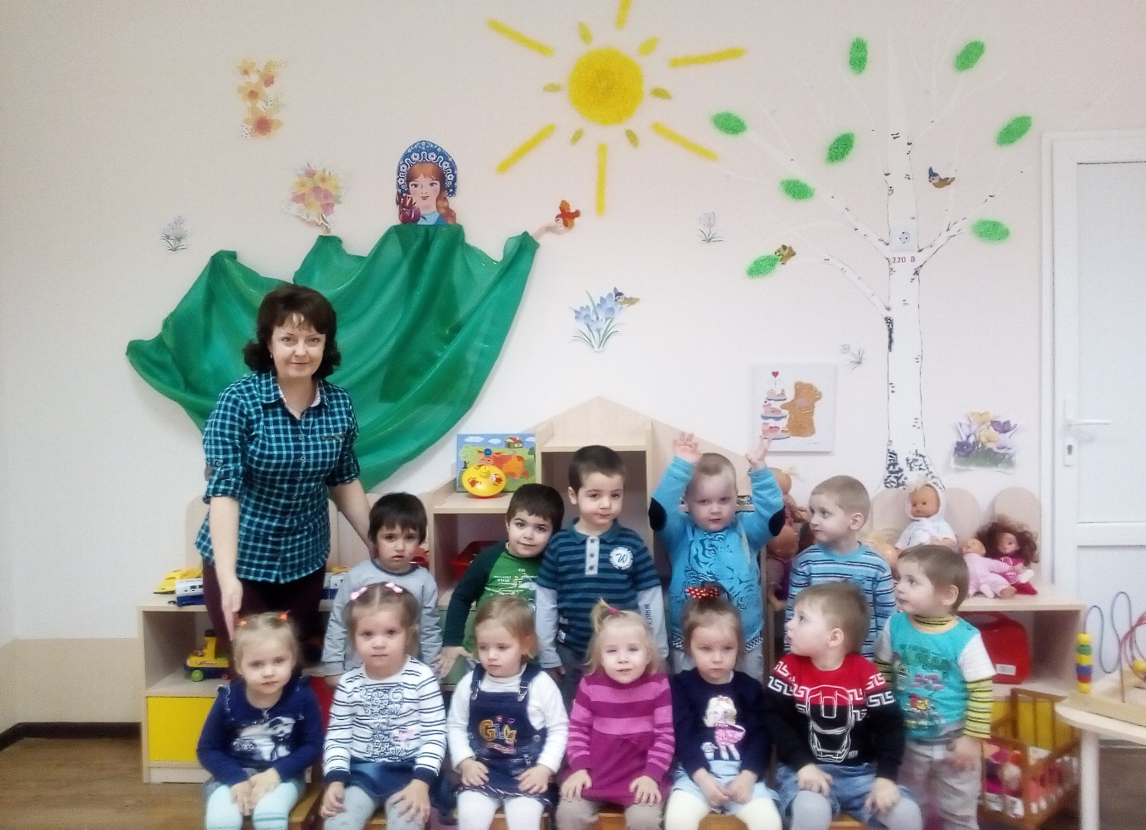
Переступая порог детского сада, дети попадают в особенный мир – мир, созданный руками заботливых взрослых для детей. Загляните в МДОБУ №87 «Радуга» и вы увидите такого заботливого взрослого, приветливого, улыбчивого человека, воспитателя младшей группы, Коновалову Марию Владимировну.

В группе Мария Владимировна поддерживает атмосферу добра и взаимопонимания. Она хорошо знает психологические и возрастные особенности развития дошкольников, поэтому всегда находит индивидуальный подход к каждому своему воспитаннику.
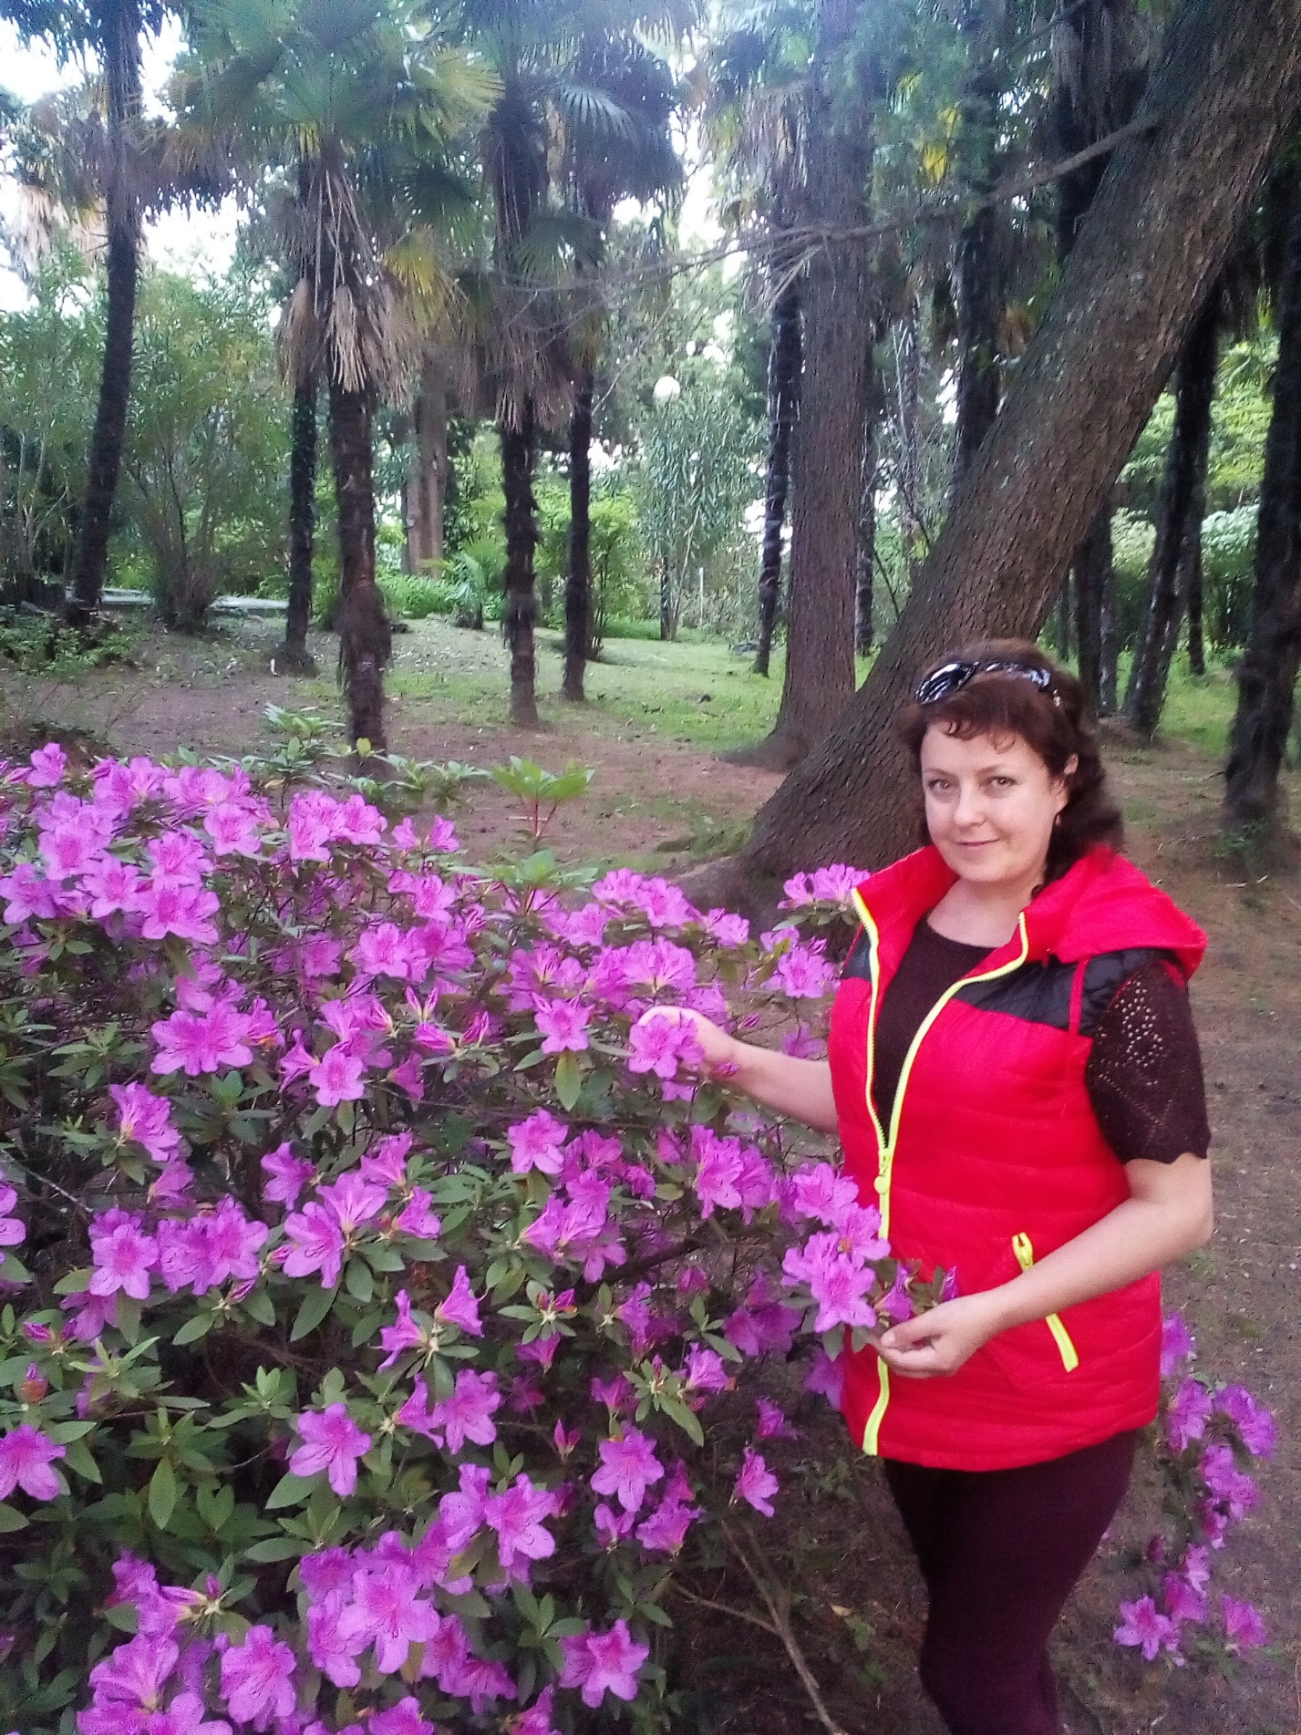
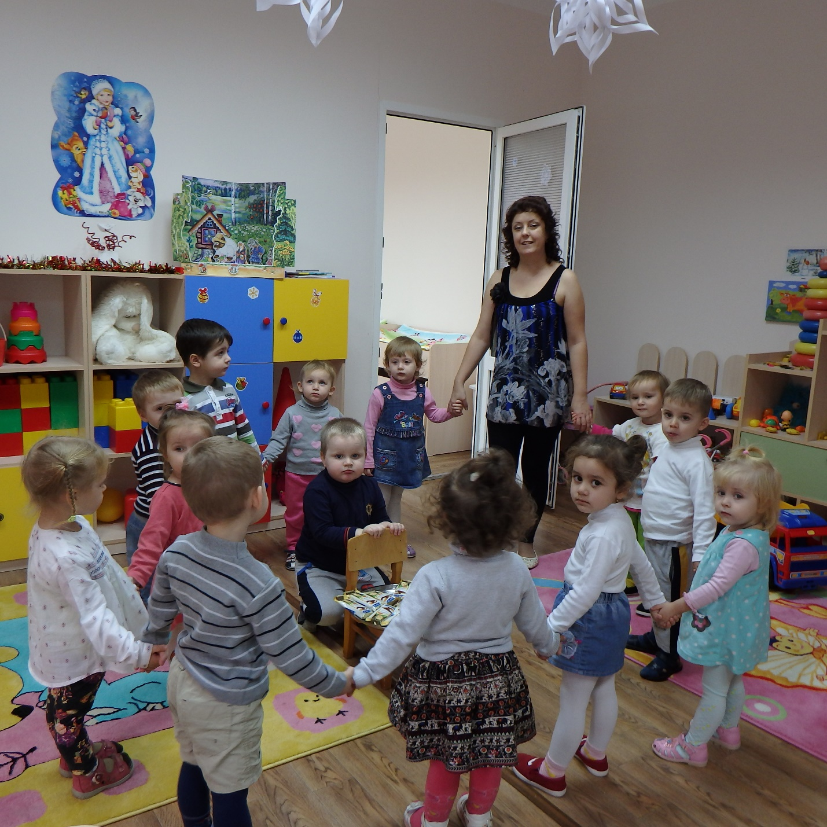
Мария Владимировна — педагог с большой буквы. Она постоянно находится в творческом поиске. Старается провести занятие интересно и необыкновенно, стремится вызвать желание рисовать, исследовать, творить... Каждая встреча с детьми — настоящая игра с путешествиями и поисками клада: дети вместе с воспитателем на Северном полюсе знакомятся с белыми медведями или в Африке катаются на верблюдах; летают в космос на ракетах, или плавают с дельфинами по морям, океанам... Мария Владимировна знает, что нужно предложить малышу, чем его занять, чтобы некогда было капризничать, шалить и ссориться, как помочь маленькой крохе проявить свои таланты и стать в будущем личностью и просто хорошим человеком.
Как и любой работник педагогической сферы, Мария Владимировна придерживается того, что важно воспитать в ребенке личность, суметь посеять знания, добро, заставить думать, размышлять и верить.

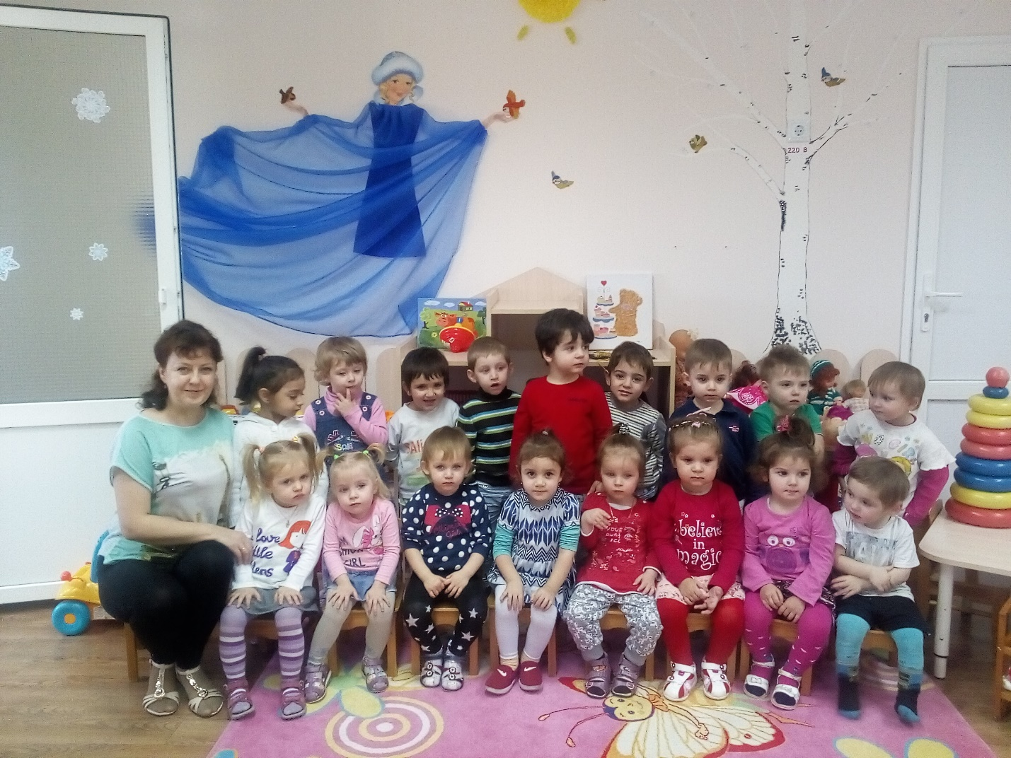
Важнейшая служебная функция педагога — постоянное общение с ребенком Мария Владимировна умеет найти подход к каждому воспитаннику, умеет организовать, жизнь детей в условиях дошкольного учреждения. Она заботится о состоянии жизни детей в группе, выполняет все режимные мероприятия — еда, сон, закаливание, прогулки, физические упражнения; учит детей завязывать шнурки и застёгивать пуговицы, пользоваться ложкой, вилкой, носовым платком, правильно говорить, петь, танцевать, рисовать, дружить и многому другому.

Педагог умело организует работу с родителями с целью взаимодействия по вопросам воспитания и обучения. Родители – главные помощники в группе, высоко оценивают профессионализм педагог Мария Владимировна обаятельна, опрятна, жизнерадостна и весела, обладает чувством юмора. Приятный внешний вид, мягкая манера обращения не только привлекают детей, но и на родителей производят хорошее впечатление.
Личные достижения Марии Владимировны:
Диплом руководителя проекта «Семейные экологические проекты» 2016г
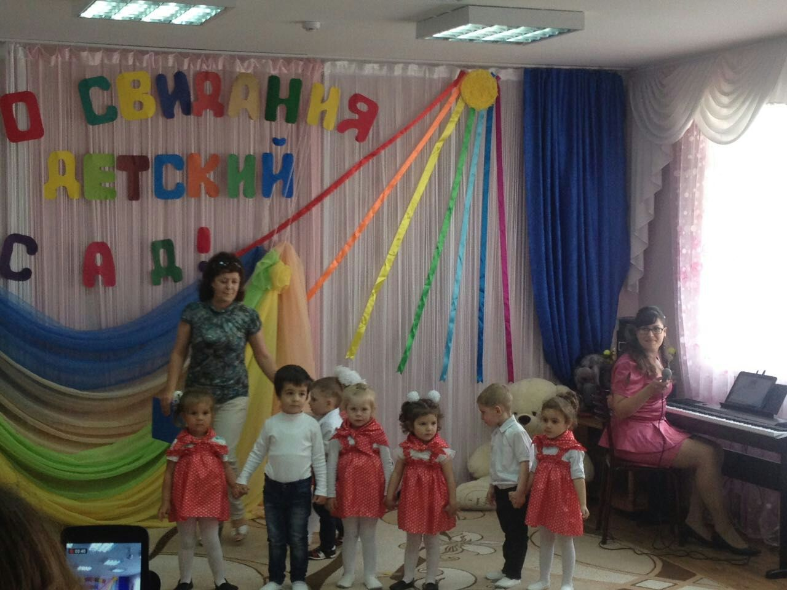
Воспитатель пользуется заслуженным уважением педагогического коллектива, родителей, любовью детей. Мы гордимся такими воспитателями как Коновалова Мария Владимировна.

Старший воспитатель МДОБУ № 87 Ирлык Г.А.

